

Факультет программной инженерии и компьютерной техники

Программирование

Лабораторная работа №3

Вариант 1025487

Выполнил: студент группы P3110 М.А. Маракушев

Преподаватель:

Сорокин Р. Б.

г. Санкт-Петербург

2021

# Текст задания:

UML диаграмма:

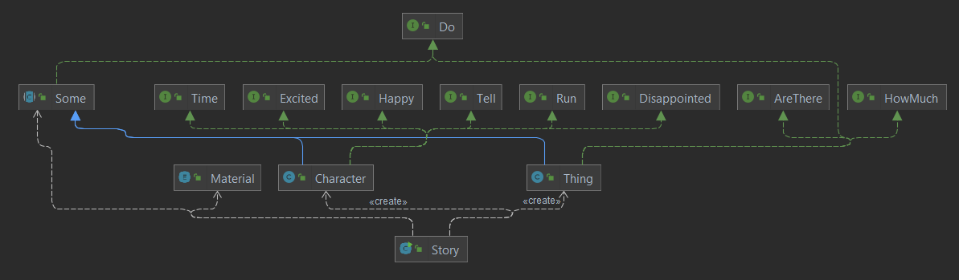

Вывод программы:

В 4 часа Лейк сказал, что деятельность затормозилась.

Лейк разочарован

Обзорный полёт показал, что в Скалы

Пласты нет

На вершинах хребтов Пласты есть, очень даже много

Они древнейшие, архейские, кристаллические

Порода поблескивала

Лейк в нормальном состоянии

Лейк начал буровые работы и поручил остальным работать

Остальные очень счастлив

Бурильщики работают

Порода бурится легко

Бурильщики Взволнован и возбужден

Бурильщики побежал

Бурильщики сообщают новость!

Лейк Взволнован и возбужден

Ссылка на код на GitHub:

<https://github.com/Watcher0/Lab3>

Выводы:

В ходе выполнения данной лабораторной работы я усвоил принципы SOLID, укрепил свои навыки работы в ООП, работал с интерфейсами, enum и абстрактными классами.